Информация
о работе ГБУЗ «Детская городская поликлиника №10 Департамента здравоохранения г. Москвы» за 2017 гг.

ГБУЗ «ДГП №10 ДЗМ» организовано в октябре 2012 года в соответствии с приказом Департамента здравоохранения города Москвы от 20.01.2012 г. № 605 «О мерах по дальнейшему совершенствованию организации оказания амбулаторно-поликлинической помощи детскому населению». В состав его вошли: филиал № 1 (ДГП №134), филиал № 2 (ДГП №41), филиал № 3 (ДГП №80), филиал №4 (ДГП № 63).

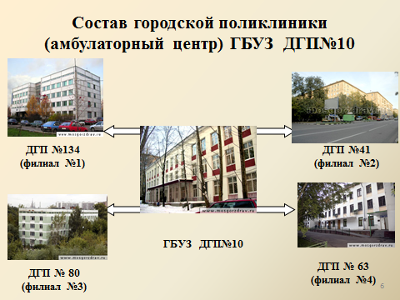
Режим работы.
Режим работы ГБУЗ «ДГП №10 ДЗМ» утвержден в соответствии с действующим приказом Департамента здравоохранения города Москвы от 06.03.2012 г № 466 «О режиме работы государственных учреждений, оказывающих медицинскую помощь детскому населению в амбулаторных условиях» (с дополнениями) , в будние дни с 8.00 до 20.00, в субботу с 9.00 до 15.00. (в 2014 году учреждение работало до 19.00).
Неотложная медицинская помощь детскому населению организована при филиале №1 по адресу: ул. Ак. Пилюгина дом 26, корп. 5. (499) 132-79-06, (499) 132-79-07. Режим работы круглосуточный.
С 01.11.2017 г. неотложная медицинская помощь входит в состав Станции скорой и неотложной медицинской помощи ДЗМ.
Прием населения.
Врачи педиатры участковые, врачи специалисты осуществляют прием пациентов по предварительной записи. Запись к специалистам доступна через «инфомат» или интернет сайт www.pgu.mos.ru, по телефону, при личном обращении в регистратуру, мобильное приложение IOS. Запись по «инфомату» осуществляется к врачам специалистам в соответствии с Приказом Департамента здравоохранения города Москвы от 20.12.2012 г № 1470 и открыта на 14 дней вперед. Организация приема пациентов в ГБУЗ «ДГП №10 ДЗМ» осуществляется в соответствии с приказом Департамента здравоохранения города Москвы от 20.12.2012г № 1470 «Об оптимизации работы по ведению записи на прием к врачу в электронном виде» и в соответствии со статьями 32, 33 и 34 ФЗ от 21.11.2011г. № 323 ФЗ "Об основах охраны здоровья граждан в РФ". Сроки ожидания консультации врача - специалиста I уровня до 7дней. Врач - педиатр участковый осуществляет прием граждан в день обращения.
Время ожидания врачами специалистами – 7 дней. Время ожидания обследования: общие и специальные анализы крови и мочи – 1-2 дня; рентгенологические исследования – 1-2 дня; УЗИ – 1-2 дня; КТ, МРТ – 10 дней.
Дети, находящиеся на динамическом наблюдении могут записаться самостоятельно к врачу специалисту 2 уровня (эндокринологу, кардиологу, неврологу, гастроэнтерологу, нефрологу, аллергологу и т.д.).
Организация приема по предварительной записи позволила обеспечить соблюдение сроков ожидания приема врача.
В ГБУЗ «ДГП № 10 ДЗМ» и его филиалах есть специалист, ответственный за внесение данных в ЕМИАС.
Население.
По состоянию на 01.01.2017 г. на медицинское обслуживание к амбулаторно-поликлиническому объединению прикреплено 46182 (в 2016 г . - 45060 человек). Отмечается рост числа пациентов, выбравших наше учреждения для получения первичной медико-санитарной помощи.

В ГБУЗ «ДГП №10 ДЗМ» обслуживаются 666 (2016 г. - 669 ) детей инвалидов:
№ п/п | Наименование классов и отдельных болезней | Всего | % на 10000 населения
1. | болезни нервной системы (ДЦП), | (в том числе ДЦП)-193/134дцп | 28,9/20,1дцп
2. | Врожденные аномалии (нерв.сист. кровообращения) | 156 | 23,4
3. | Болезни эндокринной системы  ( включая СД) | 93/72 СД | 13,9/10,8 СД
4. | болезни уха | 67 | 10,0
5. | болезни костно-мышечной системы | 33 | 4,9
6. | болезни глаз | 14 | 2,1
7. | Болезни крови | 16 | 2,4
8. | Болезни органов дыхания | 8 | 1,2
9. | болезни моче-половой системы | 15 | 2,2
10. | Болезни органов пищеварения | 7 | 1,0
11. | Злокачественные новообразования, болезни крови и лимфоидной ткани | 50 | 7,5
12. | Болезни кожи и подкожной клетчатки | 1 | 0,15
13. | Болезни органов кровообращения | 9 | 1,3
14. | Травмы | 4 | 0,6
Всего |  | 666 | 100,0

В 2016г. за льготным лекарственным обеспечением обратились 628 ребенка-инвалида (94,3% от общего числа обратившихся за ЛП). Бюджетные затраты по ДЛО детей-инвалидов составили: 13357394,00 рублей (80% (2016 г-72,7% от общих затрат)). Санаторно-курортное лечение получили 206 ( 2016 -153 чел.) (72,8% от нуждающихся 283 чел.) по путевкам ДСЗН г. Москвы и санаторного объединения «Мосгортур», 77 ( 2016 г- 80) человек отказались от санаторно курортного лечения.
По сравнению с 2016 г. количество инвалидов остается не измененным и составляет 1,4% от прикрепленного населения.
В структуре инвалидности отмечается рост заболеваний костно-мышечной системы, врожденных аномалий (нервной системы, кровообращения), болезней уха (нейросенсорная тугоухость III-IV степени). Снизилось количество заболеваний органов дыхания, зрения. Остальные виды заболеваний остаются без существенной динамики.

В настоящее время в поликлинике функционируют такие отделения как:
- Педиатрическое;
- Неврологическое;
- Офтальмологическое;
- Хирургическое
- Травматолого-ортопедическое;
- Эндокринологическое;
- Отделение круглосуточной медицинской помощи;
- Отделение лучевой диагностики;
- Отделение восстановительного лечения;
- Клинико-диагностическая лаборатория;
- Отделение функциональной диагностики;
Осуществляется первичная и специализированная медицинская помощь врача:
- Хирурга
- Ортопеда
- Уролога
- Стоматолога
- Отоларинголога
- Офтальмолога
- Гинеколога
- Кардиолога
- Невролога
- Эндокринолога
- Нефролога
- Гастроэнтеролога
- Аллерголога
- Логопеда
- Физиотерапевта
- Лечебной физкультуры
- Массажа
- Иглорефлексотерапевта
- Кабинет «здоровое детство»
- Кабинет здорового ребенка
- Кабинет «дежурного врача»
В дневном стационаре работает врач диабетолог. Проводится лечение больных с осложнениями сахарного диабета, мониторинг глюкозы с помощью прибора СGMS.
Отделение восстановительного лечения и медицинской реабилитации.
В отделении осуществляется реабилитация пациентов после острых и обострения хронических заболеваний, с патологией опорно-двигательного аппарата, бронхолегочных и неврологических заболеваний, патологии ЛОР-органов и др. (при отсутствии противопоказаний).
В отделении работают кабинеты:
Физиотерапии
Ингаляторий
Теплолечения
Массажа
лечебной физкультуры
Иглорефлексотерапии,
Бассейн.
В 2017 году введен в эксплуатацию и кабинет «гало камеры» - соляной пещеры. Оборудование приобретено за счет средств приносящий доход деятельности.

Отделение функциональной диагностики.
В отделении проводятся следующие исследования:
- электрокардиография (ЭКГ)
- эхокардиография (ЭХО-КГ)
- холтеровское мониторирование ЭКГ
- электроэнцефалография
- тредмил-тест (единственный в округе).
В ГБУЗ «ДГП №10 ДЗМ» работаю окружные специалисты:
· Окружной специалист эндокринолог
· Окружной клинический фармаколог
· Окружной травматолог
· Окружной онколог-гематолог
- Окружной эпидемиолог
- Окружной кардиолог
Сотрудники кафедры неотложной поликлинической помощи РНИМУ им. Н.И.Пирогова осуществляют консультации пациентов.
ГБУЗ «ДГП №10 ДЗМ» направляет пациентов на консультацию только к окружному специалисту аллергологу в ГБУЗ «ДГП №81 ДЗМ» и окружному специалисту офтальмологу в ГБУЗ «ДГП №42 ДЗМ».
В 2017 г. на плановую госпитализацию (3 уровень) было направленно – 384 чел., в 2016 г. – 389 чел.
Здания поликлиники и его филиалов оборудованы необходимыми приспособлениями для маломобильных граждан и лиц с ограниченными возможностями: имеется подъёмник (филиал 2), все входы в филиалах и в основном здании оборудованы пандусом, работают лифты. На первом этаже зданий имеются туалеты для инвалидов колясочников, имеются таблички для слепых и слабовидящих граждан.
Организованы зоны комфортного пребывания, оборудованные кулером с питьевой водой, кондиционером, видеоэкраном, детской игровой зоной и мягкой мебелью.
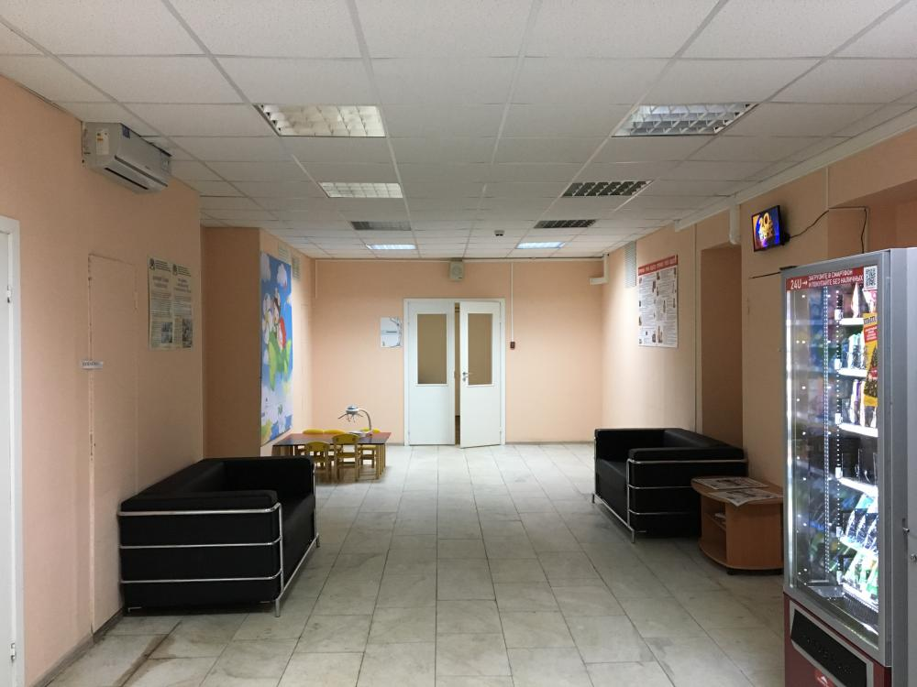

В холлах регистратур имеется вся необходимая информация для населения о работе учреждения, условиях оказания медицинской помощи в рамках территориальной программы ОМС, справочная информация представлена дополнительно и в электронном виде.
В 2016 году в рамках «Московского стандарта поликлиники» с целью повышения быстроты и качества облуживания регистратура и справочная служба поликлиники, согласно стандарту, сведены в «единое окно», которое называется информационным бюро. Карты выведены в отдельное картохранилище, и получать карту на руки теперь необходимости нет — она подбирается заранее и передаётся в кабинет врача. Таким образом, барьер между пациентом и поликлиникой в виде стеклянной перегородки с окошками ушло в прошлое.
Регистратура («до» и «после»).
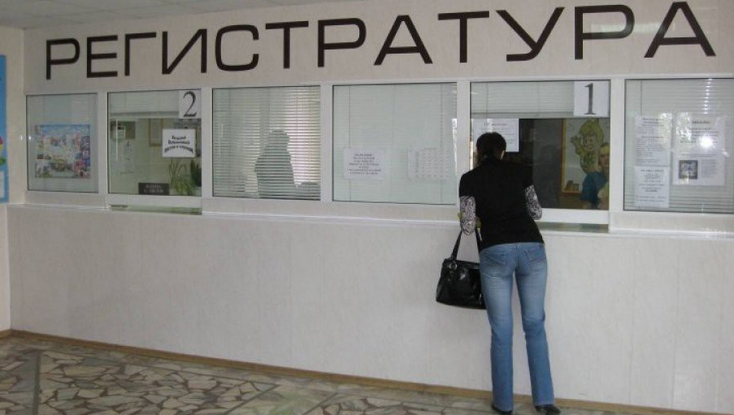

Фил.№3
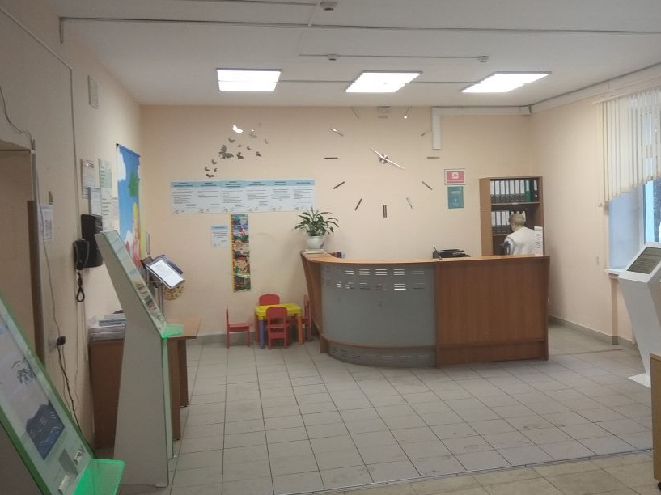

Ремонтные работы.
В 2017 году ремонтные работы проведены в зданиях:
- филиал № 3 (устройство колясочной), в основном здании- входная группа (приведены в соответствие порог и дверь), в филиале №1 – входная группа и 4 этаж отремонтирован. Во всех зданиях учреждения отремонтированы кабинеты «дежурного врача».
Ремонтные работы, включая преобразования регистратур во всех зданиях учреждения и проведены на сумму более 12,5 млн. руб.

Оборудование.
В целях реализации программы «Модернизации здравоохранения» в 2012 – 2014 гг. в ГБУЗ «ДГП №10 ДЗМ» поставлено медицинское оборудование за счет средств бюджета города Москвы (централизованная закупка). Данные отражены в таблице 1.
Табл.1.
Перечень наименований медицинского оборудования, полученного в рамках модернизации здравоохранения.

0 | № договора | Дата договора | Наименование учреждения здравоохранения | Наименование оборудования | Дата и номер акта постановки на бухгалтерский учет
1 | 2 | 3 | 4 | 5 | 6
1 | Д-45\13 | 01.03.2013 г. | ГБУЗ "ДГП №10 ДЗМ", фил 1. | Рентгенодиагностический аппарат на 3 рабочих места экспертного класса | Доп.соглашение №2 от 29.10.2013 г. к ГК от 01.03.2013 г.№Д-45\13, акт от 15.12.2014 г.
2 | Д -443\12 | 12.07.2012 г. | ГБУЗ "ДГП №10 ДЗМ", филиал №4 | Лор - установка MODULA-EUROPA | акт от 08.10.2012 г.
3 | Д--436\12 | 12.07.2012г. | ГБУЗ "ДГП №10 ДЗМ", филиал №4 (ДГП №63) | Цифровые рентгенографические комплексы на2 рабочих места | акт от 02.08.2013 г.
4 | Д-438\12 | 16.07.2012 г. | ГБУЗ "ДГП №10 ДЗМ", филиал №4 (ДГП №63) | Автоматический гематологический анализатор с дифференцировкой лейкоцитов по 3 популяциям MIKROS ES | акт от 23.10.2012 г.
5 | Д-438\12 | 16.07.2012 г. | ГБУЗ "ДГП №10 ДЗМ", филиал №3 (ДГП №80) | Автоматический гематологический анализатор с дифференцировкой лейкоцитов по 3 популяциям MIKROS ES | Акт от 24.09.2012 г.
6 | Д-66\12 | 07.02.2012 г. | ГБУЗ "ДГП №10 ДЗМ", филиал №1 (ДГП №134) | Анализатор глюкозы Super GL | Акт от 24.09.2012 г.
7 | Д-291\12 | 09.07.2012 г. | ГБУЗ "ДГП №10 ДЗМ", филиал №1 (ДГП №134) | Ультразвуковая система экспертного класса, Aplio MX | Акт от 27.07.2012 г.
8 | Д - 481\12 | 17.08.2012 г. | ГБУЗ "ДГП №10 ДЗМ" | Офтальмологический кабинет "рабочее место офтальмолога Visus 2P | Акт от 23.10.2012 г.
9 | Д - 481\12 | 17.08.2012 г. | ГБУЗ "ДГП №10 ДЗМ", филиал №2 (ДГП №41) | Офтальмологический кабинет "рабочее место офтальмолога Visus 2P | Акт от 20111.2012 г.
10 | Д - 1294\12 | 18.12.2012 г. | ГБУЗ "ДГП №10 ДЗМ" | Электрокардиограф портативный SCHILLER CARDIOVIT | Акт от 20 02.2013 г.
11 | Д - 1294\12 | 18.12.2012 г. | ГБУЗ "ДГП №10 ДЗМ", филиал №4 (ДГП №63) | Электрокардиограф портативный SCHILLER CARDIOVIT | Акт от 18.02.2013 г.
12 | Д - 1294\12 | 18.12.2012 г. | ГБУЗ "ДГП №10 ДЗМ", филиал №3 (ДГП №80) | Электрокардиограф портативный SCHILLER CARDIOVIT | Акт от 19.02.2013 г.
13 | Д - 1417\12 | 10.12.2012 г. | ГБУЗ "ДГП №10 ДЗМ", филиал №1 (ДГП №134) | Система ультразвуковой диагностики среднего класса, Lodgig P6 | Акт от 11.03.2013 г.
14 | Д - 1417\12 | 10.12.2012 г. | ГБУЗ "ДГП №10 ДЗМ", филиал №1 (ДГП №134) | Система ультразвуковой диагностики среднего класса, Lodgig P6 | Акт от 11.03.2013 г.
15 | Д - 1417\12 | 10.12.2012 г. | ГБУЗ "ДГП №10 ДЗМ", филиал №1 (ДГП №134) | Система ультразвуковой диагностики среднего класса, Lodgig P6 | Акт от 11.03.2013 г.
16 | Д - 514\12 | 24.09.2012 г. | ГБУЗ "ДГП №10 ДЗМ" | Ультразвуковая система среднего класса Mylab 70 | Акт от 20.12.2012 г.
17 | Д - 514\12 | 24.09.2012 г. | ГБУЗ "ДГП №10 ДЗМ", филиал №2 (ДГП №41) | Ультразвуковая система среднего класса Mylab 70 | Акт от25.02.2013 г.
18 | Д - 514\12 | 24.09.2012 г. | ГБУЗ "ДГП №10 ДЗМ", филиал №3 (ДГП №80) | Ультразвуковая система среднего класса Mylab 70 | Акт от25.02.2013 г.
Вся указанная аппаратура функционирует. Рентгенологическая установка на 3 рабочих места в филиале №1 введена в эксплуатацию и функционирует.
В 2016 году введена в эксплуатацию «галокамера» (соляная пещера) в филиале №1. Данная методика позволяет оздоровить детей с патологией органов дыхания и нервной системы.

Дневные стационары.
В целях дальнейшего совершенствования качества оказания медицинской помощи детскому населению, прикрепленному к ГБУЗ «ДГП №10 ДЗМ», на сегодняшний день функционируют 23 койки дневного стационара в 2 смены: эндокринологического профиля и по профилю «педиатрия». В 2017 году в условиях дневного стационара прошли лечение - 693 ( в 2016 г - 695 чел.).
Распределение коек дневного стационара в ГБУЗ «ДГП №10 ДЗМ»
Профиль, год | АЦ | Филиал 1 | Филиал 2 | Филиал 3 | Филиал 4
педиатрия, к 01.01.2015г. |  |  |  | 7
эндокринология, к 01.01.2015г. |  | 6
ОВЛ к 01.01.2015г. |  |  |  |  | 10

Штаты и кадры.
Укомплектованность врачами педиатрами и врачами специалистами представлена в табл. 2.
Заведующие филиалами участвуют в формировании структуры филиалов, штатной численности и подборе кадров.

Табл.2.
Укомплектованность врачами по амбулаторно-поликлиническому объединению.
Контингент | По штатному расписанию | Физические лица | Укомплектованность  %
Контингент | По штатному расписанию | Физические лица | 2017 г | 2016г
Врачи всего | 244,00 | 189 | 86,1 | 85,7%
Средний мед персонал | 326,00 | 204 | 86 | 86,5%
Прочий персонал | 106,00 | 93 | 87,4 | 87,0%
Врач-педиатр участковый | 51,75 | 44 | 87,3 | 86,3%

Укомплектованность по врачам педиатрам участковым по амбулаторно-поликлиническому объединению составляет – 87 %, процент укомплектованности – за счет внутреннего совместительства.
В 2017 году трудоустроены врач невролог, аллерголог иммунолог, педиатр (3).
В объединённой клинической лаборатории количество сотрудников (врачей) работающих на 01.01.2015 г. - 3 чел., на 01.01.2016 г. – 3 чел.

Табл.3.
Количество принятых на работу и уволенных в 2016 /2017 гг.:

Медицинские работники | 2016г. |  |  | 2017 г.
Медицинские работники | Уволились по собственному желанию | Получили уведомление об увольнении | Количество принятых на работу | Уволились по собственному желанию | Получили уведомление об увольнении | Количество принятых на работу
Врачи с уч. степенью | 1 | - | 3 |  |  | 2
Врачи высшей категории | 1 | - | 3 |  |  | 1
Врачи I категории | 1 | - | 2
Врачи II категории |  | -
Средний медперсонал высшей кат. | 6 | - | 2
Средний медперсонал  I кат. | 2 | -
Средний медперсонал  II кат. |  | -
Младший медперсонал |  | -
Общее количество | 11 | 0 | 10 | 0 | 0 | 3

Сотрудники учреждения повышают уровень квалификации, осваивают новые медицинские технологии, участвуют в научно-практических конференциях. За последний год повысили свою квалификацию 68 сотрудников (31 врачей и 37 медицинских сестер).
Среди врачей ГБУЗ « ДГП № 10 ДЗМ» 14 человек имеют ученую степень: доктор медицинских наук – 1, кандидаты медицинских наук: - 12 . Врачи высшей категории 45, врачи I категории 10, врачи II категории – 3.
Отличник здравоохранения – 2, Заслуженный врач – 1.
В целях своевременной и качественной реализации мероприятий «Приоритетного национального проекта в сфере здравоохранения» в ГБУЗ «ДГП №10 ДЗМ» проводятся профилактические осмотры, вакцинация, созданы регистры льготных категорий населения по кардиологии, онкологии, эндокринологии.
Работа в амбулаторно-поликлиническом объединении проводится с использованием ЕМИАС (единой информационно-аналитической системой). Все врачи оснащены автоматическим рабочим местом (АРМ), работа на котором осуществляется с использованием персональной чип-карты. АРМ включены в общегородскую сеть, что позволяет расширить возможности предварительной записи, осуществление записи по системе врач-врач, взятие на динамическое наблюдение (возможность записываться к врачу специалисту напрямую, минуя врача педиатра).
С 2015 года наше учреждение работает с использованием электронной медицинской карты пациента. Данная инициатива позволяет улучшить условия труда врачей специалистов.
Работа врачей (без учета врача стоматолога) представлена в таблице 4.

Табл.4.
Работа врачей в 2014-2016 гг. (без стоматологии)
Период | Посещений всего | Из них
 |  | По заболеваниям | Профилактические  осмотры | Посещений на дому
2016 | 997751 | 468318 | 262642 | 103808
2017 | 876882 | 333870 | 272866 | 81146

Число посещений в поликлинике снизилось на 120869 посещений, в 2017 году государственное задание поликлиника выполнила на 97% (что связано с объединением неотложной помощи и скорой медицинской помощи).
Инфекционная заболеваемость снизилась по сравнению с 2016 годом на 4,1% в первую очередь за счет лиц с впервые выявленными инфекционными заболеваниями, в связи с проведением вакцинации от гриппа, гепатита и т.д.

Анализ обращений.
В 2016 году проведен анализ обращений и благодарностей за 2014 -2016 гг., который представлен на диаграмме.
В 2017 году количество обращений граждан увеличилось на 1 обращение по сравнению с 2016 годом, а благодарности на прежнем уровне (на 4 и 3 соответственно).
По результатам рассмотрения обращений врачебной комиссией вынесено 2 выговора.

Внутренний контроль качества.
В целях контроля качества оказываемой медицинской помощи и расходования средств в течение 2017 года проводилась комплексная проверка представителями службы финансового контроля Департамента здравоохранения г. Москвы. Замечаний нет.
Платные медицинские услуги.
В 2014 году в нашей поликлинике введены платные медицинские услуги. Динамика поступлений от платных услуг составила (в млн. руб):

Поступления | 2017 | 2016
Амбулаторно-поликлиническая помощь | 5 ,4 | 2, 73
Всего | 5,4 | 2, 73
Доля платных услуг (медицинских) растет и составила 1,8% ( в 2016 году- 1%). Бесплатные медицинские услуги предоставлялись и будут предоставляется в полном объёме.
По территориальной программе ОМС в 2017 году утверждено и получено 456 млн. руб., а потрачено 445,6 млн. руб. Целевые субсидии - 4,7 млн. руб. было выделено на молочно-раздаточный пункт (включая затраты на эксплуатацию и заработную плату сотрудников). На сегодняшний день, дефицит не прогнозируется.
Средняя заработная плата врачей составляет – 81119, 2 (2016 г.-72257,9 руб.), медицинских сестер – 48588,6 (2016 г. - 44271,7 руб.).

Сложности.
В истекшем году были обращения граждан по:
- вопросу отсутствия возможности «свободного» доступа на участке от ул. Марии Ульяновой до поликлиники в связи с отсутствием уборки снега и парковкой автотранспорта на тротуаре.
- отсутствия ограждений между входом в филиал №1 и проезжей частью, имеется только тротуар.
- установке контейнеров для сбора мусора перед входом в филиал №4.
Администрация неоднократно обращалась с данными вопросами в ДЭЗ, Управы. Сложности не решены. На собрании общественного совета учреждения принято решение о направлении запроса в Префектуру округа.

Задачи на 2018 год.
В 2018 году предстоит решить следующие задачи:
-внедрение программы ЕМИАС в медицинских кабинетах образовательных комплексов,
- дальнейшее совершенствование организации и качества медицинской помощи,
- развитие платных медицинских услуг (прием врача рефлексотерапевта),
- проведение текущего ремонта в филиале №1 (отделение педиатрии), №4 (кровля).

